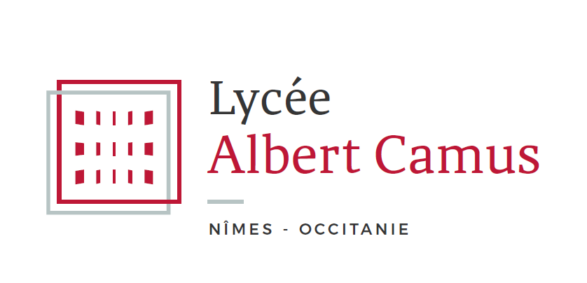 Semaine des langues à Camus
- Toute la semaine
Un repas différent est proposé autour du thème cuisine du monde
Cine-club : 2 films chaque jour sélectionnés et présentés par nos assistants et nos élèves étrangers et suivis d’un débat
Sonneries musicales à l’interclasse
Musique provenant des pays dont on enseigne la langue aux récréations

- Lundi 17 mai : ouverture de la semaine des langues à la récréation de 10h par nos assistants

- Mardi 18 mai, de 8h à 10h 2 ateliers, 4 classes (Maison de l’Europe)
- Atelier Quizz : Les langues en Europe (50 min, max 30 élèves)
Quizz réalisé par le Conseil de l’Europe sur les langues dans le monde
Connaissance générale sur les langues, les différents alphabets
- Atelier Truth or Dare (50 min, max 30 élèves)
Tester ses connaissances sur les langues en Europe
En petits groupe de travail, les élèves doivent relever des défis linguistiques

- Mercredi 19 : installation de l’exposition « les langues en Europe »

- Jeudi 20 mai de 12h30 à 14h: webinaire « Travailler pour l’Union européenne »
Préparation en amont : les métiers de traducteurs et interprètes (11h)

- Vendredi 21 mai à 10h : conférence « Les langues, mon passeport en Europe » (50 min – 1h, nbre de participants illimités)
Origine des langues en Europe
UE : 23 langues officielles, 4 familles linguistiques
Les langues et le travail (impact du multilinguisme sur les opportunités de carrière professionnelle)

Et du 25 mai au 7 juin, Festival des Ecrans Britanniques avec la projection de Pride and Prejudice, suivi d’un entretien avec la scénariste et autrice Deborah Moggach.

